Міністерство освіти і науки України
Національний університет «Львівська політехніка»
Інститут комп’ютерних наук та інформаційних технологій

Кафедра автоматизованих систем управління


Звіт
до виконаної лабораторної роботи №5
з дисципліни

“Вебтехнології та розробка вебзастосувань”
на тему:
«Розробка серверної частини додатку та її розгортання»

Виконав:
студент групи ОІ-22
Письмак В. П.
Викладач:
асистент кафедри АСУ
Литвин Андрій Андрійович
Львів – 2026

Лабораторна робота № 5
Тема роботи: Розробка серверної частини додатку та її розгортання

Мета роботи: Навчитись розробляти серверну частину веб-додатків за допомогою Node.js та розгортати веб-додатки за допомогою хмарних сервісів.
Короткі теоретичні відомості

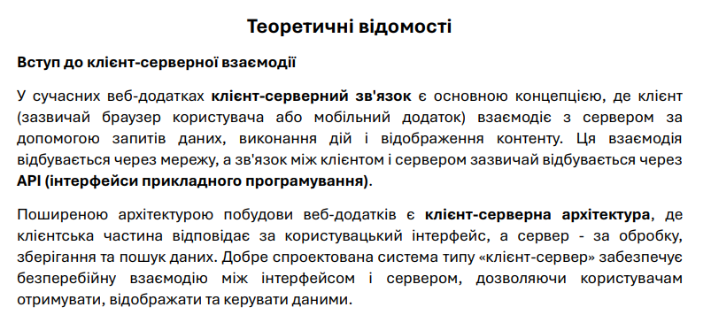
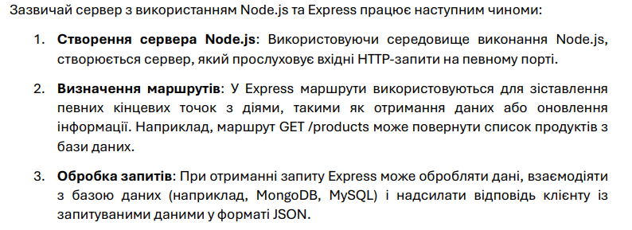

Завдання лабораторної роботи
Варіант 15
Веб-сайт платформи для вивчення історії через інтерактивні події
1. Налаштувати серверну частину з використанням Node.js/Express для хостингу статичних файлів сайту.
2. Створити хмарну базу даних для збереження результатів проходження тестів.
3. На сервері створити маршрут (HTTP GET) для отримання середньої оцінки всіх пройдених користувачем тестів. Використати створений маршрут у клієнтській частині для відображення середньої оцінки всіх пройдених користувачем тестів зверху сторінки.
4. Реалізувати на сервері маршрут (HTTP POST) для збереження оцінок пройдених користувачем тестів та дати проходження у базі даних. Використати створений маршрут у клієнтській частині, для збереження інформації про отриману оцінку після проходження користувачем тесту.
5. Розгорнути веб-сайт платформи для вивчення історії через інтерактивні події на хостингу.
Код програмної реалізації

1. Код мого серверу

const express = require('express');
const cors = require('cors');
const admin = require('firebase-admin');

const serviceAccount = require('./serviceAccountKey.json');

admin.initializeApp({
credential: admin.credential.cert(serviceAccount)
});

const db = admin.firestore();
const app = express();

app.use(cors());
app.use(express.json());

app.post('/api/scores', async (req, res) => {
try {
const { userId, score, totalQuestions } = req.body;

if (!userId) return res.status(400).json({ error: "Користувач не авторизований" });

await db.collection('test_results').add({
userId: userId,
score: score,
totalQuestions: totalQuestions,
date: admin.firestore.FieldValue.serverTimestamp()
});

res.status(200).json({ message: "Оцінку успішно збережено в базі!" });
} catch (error) {
res.status(500).json({ error: error.message });
}
});

app.get('/api/scores/average/:userId', async (req, res) => {
try {
const { userId } = req.params;

const snapshot = await db.collection('test_results').where('userId', '==', userId).get();

if (snapshot.empty) {
return res.status(200).json({ average: 0, testsTaken: 0 });
}

let totalScore = 0;
let count = 0;

snapshot.forEach(doc => {
totalScore += doc.data().score;
count++;
});

const average = (totalScore / count).toFixed(1);

res.status(200).json({ average: average, testsTaken: count });
} catch (error) {
res.status(500).json({ error: error.message });
}
});

const PORT = 5000;
app.listen(PORT, () => {
console.log(`Сервер успішно запущено на порту http://localhost:${PORT}`);
});

Скріншоти отриманого результату
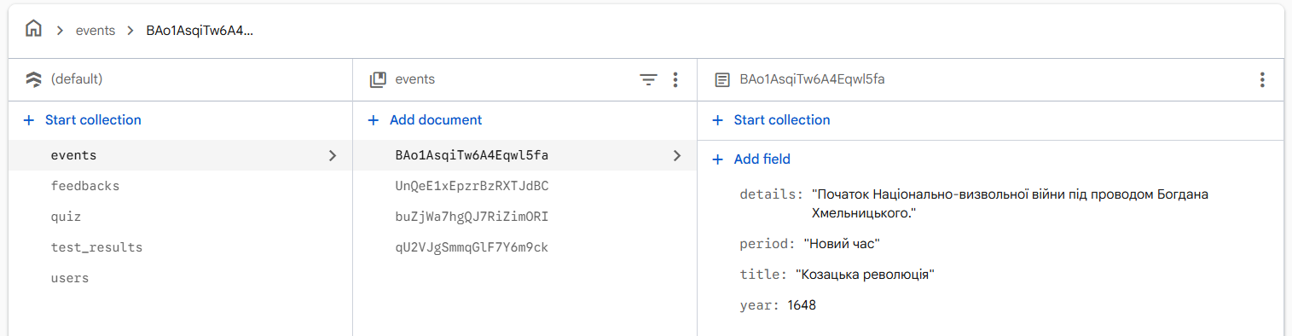
Рис. (1) – Моя БД на firebase

Висновок
У ході виконання лабораторної роботи я налаштував серверну частину веб-додатка з використанням Node.js та Express для хостингу статичних файлів сайту. Було створено хмарну базу даних для збереження результатів проходження тестів користувачами та забезпечено її інтеграцію із сервером.
Я реалізував серверні маршрути: HTTP GET – для отримання середньої оцінки всіх тестів, пройдених користувачем, та HTTP POST – для збереження результатів тестів разом із датою їх проходження. Також ці маршрути були успішно інтегровані у клієнтську частину додатка, що дозволяє відображати середню оцінку на сторінці та зберігати результати після завершення тесту.
У підсумку було розгорнуто веб-сайт платформи для вивчення історії з використанням інтерактивних подій на хостингу, що забезпечує повноцінну взаємодію користувача з додатком і збереження його навчальних результатів.
Додатки
Додаток А
https://github.com/VladSKD/vladskd.github.io/tree/main/lab5
Додаток Б
https://github.com/VladSKD/history-api

